pentàgora edizioni *
marchio editoriale della Delfino & Enrile snc
via Giovanni Scarpa, 10 r. - 17100 Savona
www.pentagora.it - ordini@pentagora.it
019.811800

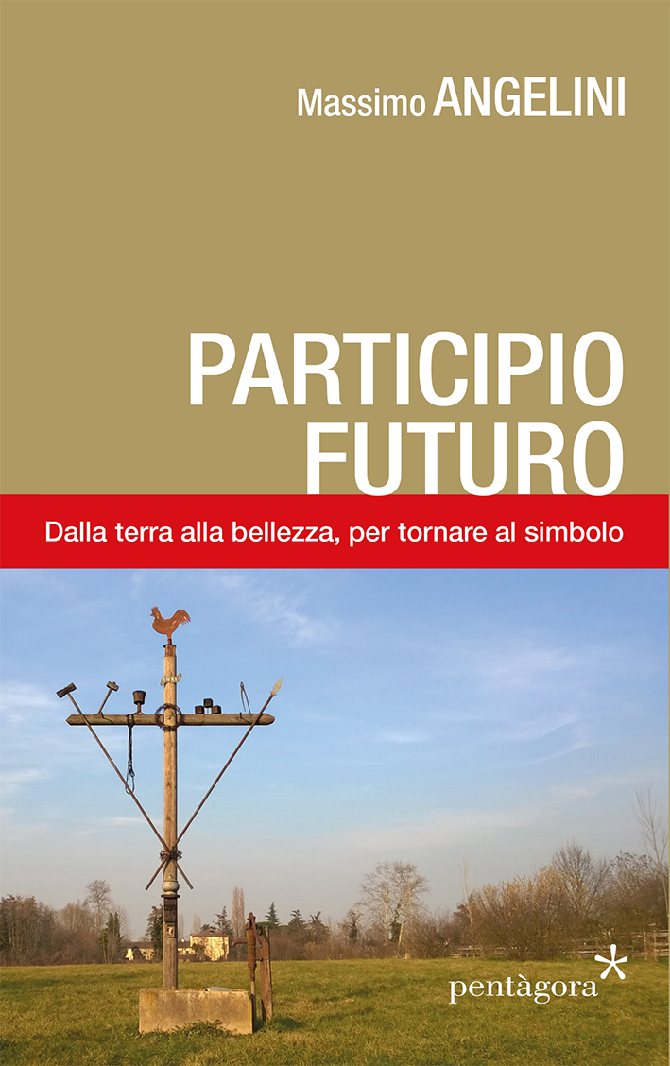 | Massimo ANGELINI  PARTICIPIO FUTURO  Dalla terra alla bellezza,  per tornare al simbolo  aprile 2015  formato: 11,3 x 18  pagine 240  prezzo 12 euro  ISBN: 978-88-98187-28-7  SUGLI SPARTIACQUE DELLA MODERNITÀ  E LA FRANTUMAZIONE DELL’ERA VIRTUALE  Il libro può essere richiesto a  ordini@pentagora.it / 019.811800

C’è un modo simbolico - dunque unificante, integro, realista - di intendere la realtà, un modo che passa anche attraverso riflessioni dedicate ai linguaggi del mondo rurale, agli spartiacque della modernità, al significato profondo di parole cardinali (cultura, simbolo, sacro), alla bellezza attraverso la quale traluce la verità delle cose, più in generale a quell’intima unità che fa venire meno le logore separazioni tra corpo e anima, tra materia e spirito, tra profano e sacro, tra terra e cielo: quelle separazioni che, nel tempo, hanno generato la precedenza, e oggi il sopravvento, dell’astrazione sulla concretezza, della fantasia sull’immaginazione, dell’autoripiegamento sulla relazione, dell’individuo sulla persona, della virtualità sulla realtà.

argomenti
Pensieri di terra. Parole e comunanze. I simboli non sono segni. Nel cerchio del tempo. Dalla cultura al culto. La mitigazione del peccato di usura nel tramonto del Medioevo. Il sole, la terra e il gusto dell’evidenza (contro Galileo). Sulla comunità e il sacro nelle campagne. L’occhio e il suo canto. La sacralità del corpo e la sua dimenticanza. Orario e Antiorario. L’acqua benedetta. L’impronta emotiva delle cose. La buona aritmetica delle relazioni. La memoria della bellezza.

